Eurobike 2022: igus zeigt wie Tribo-Kunststoffe
Technik verbessern, Gewicht und Wartung sparen
In Frankfurt präsentiert igus eine Weltneuheit sowie robuste, leichte und wartungsfreie motion plastics für die Fahrradindustrie

Frankfurt/Köln, 13. Juli 2022 – Ob Mountainbikes im Outdoor-Einsatz, rekordverdächtig leichtes Rennrad oder ultrarobustes E-Cargobike: Für die Fahrräder der Zukunft präsentiert igus vom 13. bis 17. Juli auf der Eurobike 2022 in Frankfurt neue Komponenten aus Hochleistungskunststoff als Alternative zu Metalllösungen – darunter leichte und schmiermittelfreie Polymergleitlager für Mountainbikes, verschleißfeste Zahnräder für die Motoren von E-Bikes und robuste Gelenkköpfe für Cargobikes. Am Stand sehen die Besucher zudem das Konzept eines Fahrrades, das zu über 90 Prozent aus Kunststoff besteht.

In beweglich gelagerten Hinterradaufhängungen von Mountainbikes setzen viele Hersteller klassischerweise auf Kugel- oder Nadellager aus Metall. „Als wartungsfreundlicher, bis zu 80 Prozent leichter und schmutzresistenter erweisen sich allerdings schmiermittelfreie Gleitlager aus Hochleistungskunststoff“, sagt Alexander Welcker, Branchenmanager Fahrradindustrie bei igus. Auf der Eurobike 2022 präsentiert das Unternehmen deshalb eine neue Linie dickwandiger Gleitlager aus dem Polymer iglidur M210. Die Bauform der neuen Lager macht es möglich, Nadellager in Hinterradschwingen von Mountainbikes schnell zu ersetzen – ohne Redesign der Welle oder des Rahmens. Ein minimaler Aufwand mit großem Effekt. „Leichte Kunststoffkomponenten verringern die Belastung auf den Rahmen und können das Fahrrad besser manövrierbar machen.“ Die Lager haben dank ihrer höheren Elastizität zudem eine bessere Schwingungsdämpfung als metallische Lagerlösungen. Eine Eigenschaft, die für eine bessere Absorption der Stöße und mehr Komfort für den Fahrer sorgt.

Neue Materialien für Federgabeln und Pedale
Polymerlager sind für die Fahrradindustrie auch deshalb interessant, weil sie schmutzresistent sind. Der Grund: Die Materialkomponenten der Lager sind nicht schichtweise aufgetragen, sondern homogen miteinander vermischt. So gibt es keinen Gleitfilm, der sich bei Belastungen wegdrücken kann, wie es bei traditionellen Lösungen mit harten Schalen und weichen Beschichtungen der Fall ist – etwa bei PTFE-beschichteten Gleitlagern aus Metall. Doch es gibt immer noch etwas zu verbessern. Und deshalb präsentiert igus auf der Eurobike 2022 neue Gleitlager der Serie iglidur SG03 mit Filzdichtung. Sie bieten einen zusätzlichen Schutz gegen das Eindringen von Schmutz. „Die Filzdichtungen eignen sich auch für grobe Toleranzen, wo andere Dichtungen Probleme haben können. Zudem haben sie einen sehr niedrigen Reibungskoeffizienten“, sagt Welcker. „Die neuen Polymerlager der Serie iglidur SG03 sind somit beispielsweise ideal geeignet für den Einsatz in Fahrradpedalen. Dort können sie die Leichtläufigkeit im Vergleich zu Metalllagern um ein Vielfaches erhöhen.“ Eine weitere Neuheit in Frankfurt sind die Kunststoffgleitlager der Serie iglidur E, die igus speziell für den Einsatz in Federgabeln entwickelt hat. Die Lager eignen sich insbesondere für Linearbewegungen in der Führung der Tauchrohre.

Mit Tribo-Zahnrädern und -Gelenkköpfen die Fahrradtechnik verbessern
Die nächste Neuheit betrifft das Herz von E-Bikes: den Motor. Hier präsentiert igus auf der Messe Zahnräder für das Planetengetriebe, gefertigt aus dem Hochleistungskunststoff iglidur. „Tests in unserem hauseigenen Testlabor zeigen: iglidur Zahnräder übertreffen andere Kunststoff-Alternativen in puncto Lebensdauer deutlich“, betont Welcker. Zudem seien sie leiser und leichter als Metalllösungen und werden in vielen Fällen schneller geliefert. „Konstrukteure können die Zahnräder mit einem Online-Tool auf der igus Website in wenigen Minuten gestalten und in Auftrag geben. Die Fertigung erfolgt mit 3D-Druckern oder im Spritzguss – von Stückzahl eins bis zur Serienfertigung von mehreren Millionen.“ Nicht zuletzt zeigt igus auf der Messe eine Lösung für Cargobikes, die im innerstädtischen Logistikverkehr eine immer größere Rolle spielen: Metall-Kunststoff-Gelenkköpfe der Serie igubal 2.0. Bauteile, welche die Vorteile von Edelstahl und Kunststoff verheiraten. Ein Gehäuse und eine Kalotte aus Edelstahl in Kombination mit einem Innenring aus dem Polymer iglidur sorgen für hohe Stabilität und Schwingungsdämpfung. „Kombiniert mit den Vorteilen Schmiermittelfreiheit, Wartungsfreiheit und Schmutzresistenz sind die Hybrid-Gelenkköpfe perfekt geeignet für die Steuerstangen von Cargobikes“, so Welcker. Und auch für die Schiebetüren von Cargoboxen hat igus eine Lösung im Gepäck: Flachführungen der Serie drylin N. „Das gleitende Linearsystem besteht aus einer Schiene und einem Führungswagen, ist mit einer Bauhöhe zwischen 9 und 12 mm kompakt und überzeugt mit einer konstanten Performance ohne Klappern.“
igus:bike Plattform für Fahrräder aus Kunststoff
Die Vision von igus: An immer mehr Stellen im Fahrrad kommt Hochleistungskunststoff statt Metall zum Einsatz. Doch wo endet diese Transformation? Der Fantasie sind kaum Grenzen gesetzt, das beweist das igus:bike Projekt, das Konzept eines Fahrrades, das zu über 90 Prozent aus Kunststoff besteht – vom Rahmen über die Lager bis hin zum Zahnriemen. Ein hoher Anteil der benötigten Rohstoffe kann dabei über das Recycling von Plastikmüll gedeckt werden. Als Partner präsentiert das Startup mtrl das erste Modell. Das niederländische Unternehmen wird bis Ende dieses Jahres mit der Produktion und dem Verkauf des mtrl.bike beginnen. Die Markteinführung des Urban Bikes startet in Deutschland Anfang 2023.

Bildunterschrift:

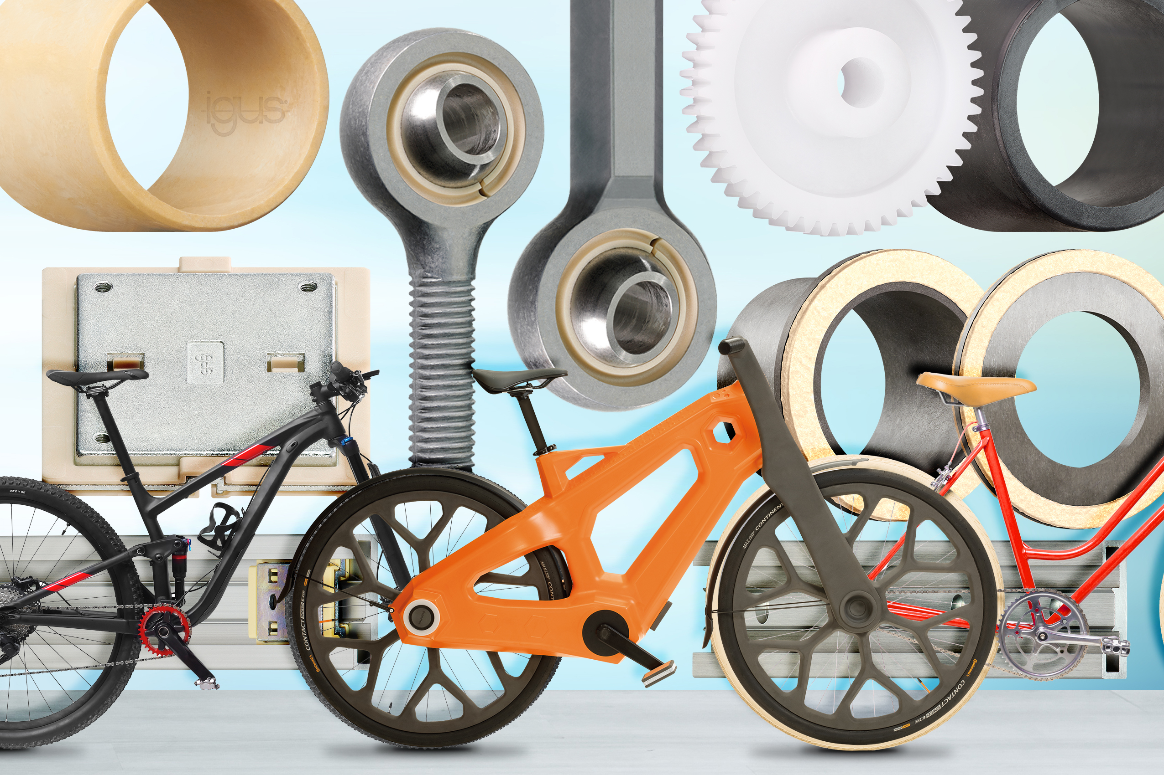
Bild PM3722-1
Wartungsfrei, robust und leicht: Schmierfreie motion plastics von igus verbessern in Fahrrädern die Technik und senken Kosten. (Quelle: igus GmbH)

ÜBER IGUS:

Die igus GmbH entwickelt und produziert motion plastics. Diese schmierfreien Hochleistungskunststoffe verbessern die Technik und senken Kosten überall dort, wo sich etwas bewegt. Bei Energiezuführungen, hochflexiblen Kabeln, Gleit- und Linearlagern sowie der Gewindetechnik aus Tribopolymeren führt igus weltweit die Märkte an. Das Familienunternehmen mit Sitz in Köln ist in 35 Ländern vertreten und beschäftigt weltweit über 4.500 Mitarbeiter. 2021 erwirtschaftete igus einen Umsatz von 961 Millionen Euro. Die Forschung in den größten Testlabors der Branche produziert laufend Innovationen und mehr Sicherheit für die Anwender. 234.000 Artikel sind ab Lager lieferbar und die Lebensdauer ist online berechenbar. In den letzten Jahren expandierte das Unternehmen auch durch interne Start-ups, zum Beispiel für Kugellager, Robotergetriebe, 3D-Druck, die Plattform RBTX für Lean Robotics und intelligente „smart plastics“ für die Industrie 4.0. Zu den wichtigsten Umweltinvestitionen zählen das „chainge“ Programm – das Recycling von gebrauchten e-ketten – und die Beteiligung an einer Firma, die aus Plastikmüll wieder Öl gewinnt.

PRESSEKONTAKTE:  Oliver Cyrus  Leiter Presse und Werbung  igus® GmbH  Spicher Str. 1a  51147 Köln  Tel. 0 22 03 / 96 49-459  ocyrus@igus.net  www.igus.de/presse | Selina Pappers  Managerin Presse und Werbung  igus® GmbH  Spicher Str. 1a  51147 Köln  Tel. 0 22 03 / 96 49-7276  spappers@igus.net  www.igus.de/presse

Die Begriffe "igus", “Apiro”, "chainflex", "CFRIP", "conprotect", "CTD", "drygear“, "drylin", "dry-tech", "dryspin", "easy chain", "e-chain", "e-chain systems", "e-ketten", "e-kettensysteme", "e-skin", "e-spool“, "flizz", „ibow“, „igear“, "iglidur", "igubal", „kineKIT“, "manus", "motion plastics", "pikchain", „plastics for longer life“, "readychain", "readycable", „ReBeL“, "speedigus", "triflex", "robolink" und "xiros" sind gesetzlich geschützte Marken in der Bundesrepublik Deutschland und gegebenenfalls auch international.

